公益社団法人 砥粒加工学会 先進テクノフェア(ATF2018)
「ものづくり関連企業リクルートフェア」の 賛助会員企業 参加募集について

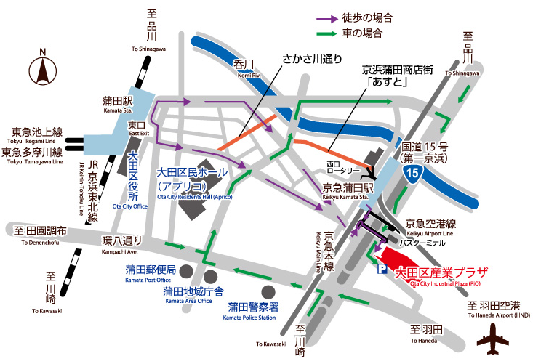
◆主 旨： 先進テクノフェア（ATF2018）では，ものづくり関連企業と，ものづくり関連企業に興味のある大学生との情報交換の場として「ものづくり関連企業リクルートフェア」を開催いたします．本企画では，技術者を目指す学生，あるいはものづくりに興味のある学生を対象として，ものづくりの第一線で活躍する賛助会員企業の技術者の皆様より，わかりやすくものづくり技術や仕事の取り組み方についてご紹介いただきます．学生にとって，ものづくりに向き合う姿勢を学び，将来を考える一助になる場にしたいと考えています．ものづくりに関わる企業に就職しようと臨む学生の就職活動の手助けに，あるいはキャリア選択やキャリアデザインを考えるきっかけとなることを期待しています．
賛助会員企業の皆様にとっては，学生の生の声を聞くとともに，ものづくりに関わる仕事を若者にアピールする絶好の機会になると考えます．パネル展示のブースとは別に，別室で会社紹介プレゼンの場も設けます．

◆日 時：平成30年 3 月8 日（木） 10:00～16:00
◆会 場：大田区産業プラザPiO 〒144-0035 大田区南蒲田1丁目20-20 （上図ご参照） http://www.theplaza.co.jp/
◆交 通：京浜急行「京急蒲田」駅より徒歩約3分
JR京浜東北線，東急池上・多摩川線「蒲田」駅より徒歩約13分
◆パネル展示：10:00～16:00
各社の展示スペースを学生が自由に回ります．
※展示スペースは，ポスターを貼る簡易的なボードと資料台となる机を用意いたします．
（電源はありませんのでご了承ください）
※配布資料（カタログ等）は各社独自でご準備をお願いいたします．
◆会社紹介（プレゼン）：10：00～15：00（参加企業数により調整，昼食休憩含む）

◆参加資格：砥粒加工学会 賛助会員企業
◆募集人数：20件程度（先着順に受け付けます）
◆参加申し込み費用：1社20,000円（先進テクノフェアの技術交流会に無料で1名参加できます．）
※ATF2018講演会は開催時間が重なるためご参加いただけません．
◆参加申し込み締め切り：平成 30年1月12日(金) ＊下記の申込書にご記入の上，FAX またはメールでお送り下さい．
◆申し込みおよび問い合わせ先： 公益社団法人 砥粒加工学会 事務局
〒169-0073 東京都新宿区百人町 2-22-17 セラミックスビル 4F
TEL：03-3362-4195 FAX：03-3368-0902 E-mail：staff@jsat.or.jp

切り取り線
E-mail：staff@jsat.or.jp FAX : 03-3368-0902 公益社団法人 砥粒加工学会 事務局 行
先進テクノフェア（ATF2018） ものづくり関連企業リクルートフェア 賛助会員企業 参加申込書

住 所 | 〒
勤務先・所属
担当者氏名
TEL |  | FAX
E-mail
該当する項目を○で囲んで下さい | 技術紹介プレゼンに ：  参加します 参加しません |  | 先進テクノフェア 技術交流会に ：  参加します 参加しません

